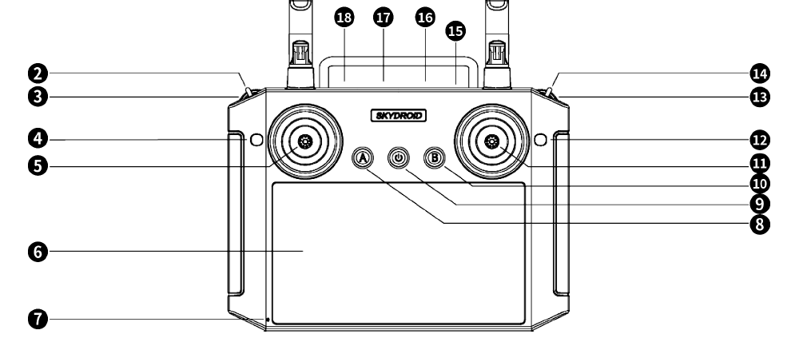

**2/4为三挡拨杆；3/13为滚轮；4/8/10/12为按键开关；5/11为摇杆；**

**档位控制：**

手动挡：**三挡拨杆**2拨至中间

自动挡：**三挡拨杆**2拨至上方

停止档：**三挡拨杆**2拨至下方

**手动挡控制说明：**

1. 左摇杆5的左/右拨动控制前轮转向左/右和转向幅度，前轮单侧最大转角为45度
2. 右摇杆11的前/后拨动控制后轮转向和转速大小，后轮速度区间在正负V(mm/s)之间，v大小由8/10按键开关控制，任意一个灯按下后按键灯会亮起，再按一下关闭，两灯相互独立，8按键开关为开关A，10按键开关为开关B，速度控制方式如下表所示。

|  |  |  |
| --- | --- | --- |
| A | B | V(mm/s) |
| 灭 | 灭 | 35 |
| 亮 | 灭 | 70 |
| 灭 | 亮 | 70 |
| 亮 | 亮 | 105 |

1. 探头下压需要滚轮13和三挡拨杆14搭配使用：

14拨上控制左探头， 14拨中同时控制两探头， 14拨下控制右探头。

13向上滚为抬起，向下滚为降低，均有行程范围限制。

**自动挡说明：**

自动挡开启后，即开始自动循迹（磁传感器读值峰值必须大于40才能启动）

左拨杆无响应，右拨杆的前/后可实时控制车体速度大小，初始速度为25mm/s,向上推满后速度为70mm/s，向下推动最小达到0mm/s即停止。

**停止档说明：**

遥控器除档位切换拨键外，所有控制按键失效，机器人也停止运动。